В раннем детстве дети способны выражать множество эмоций: радость, восторг, удивление, тревогу, доверие, страх, стыд, гнев и др. Ни одну из этих эмоций нельзя назвать "хорошей" или "плохой", "полезной" или вредной", так как каждая из них чему-то учит ребенка.
Малыш становится любознательным, доброжелательным по отношению к другим. Четко разделяет мир на близких и чужих, добрых и не очень, учится доверию.
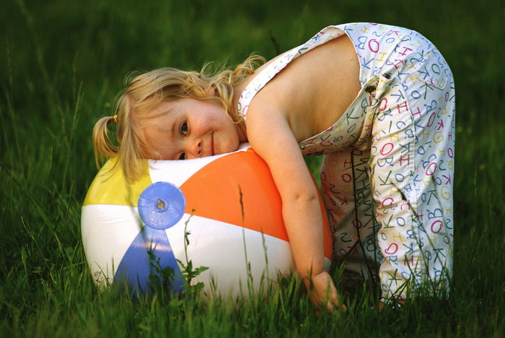
До полутора лет детей можно и нужно брать на руки, когда у них возникает в этом потребность. Для них это необходимо, и является доказательством того, что мир надежен, а они сами любимы и нужны. Кроме этого, благодаря телесным прикосновениям и ласкам у малыша возникают предпосылки формирования такого важного человеческого качества, как эмпатия, то есть способности сопереживать другому, понимать чувства близких ему людей. Иногда взрослые, стремясь воспитать самостоятельного ребенка (особенно если это мальчик), боясь избаловать его и думая, что он уже достаточно "взрослый", все реже и реже берут на руки, ласкают его. Тогда ребенок по-своему решает свою проблему. Так, если он не удовлетворен количеством и качеством телесных контактов, он может научиться добиваться их различными способами, манипулируя родителями.
У ребенка существует повышенная потребность в эмоциональном признании окружающих, и в первую очередь родителей. До 5 лет у детей существует потребность в эмоциональном контакте с родителем противоположного пола и любви к нему. Однако эмоциональный контакт с мамой, может быть нарушен (особенно у мальчиков), если мама излишне принципиальна, поступает слишком рационально, формально, без души, хотя логично и правильно. Проблема эмоциональной связи с папой (особенно у девочек) возможна, если он не играет активной роли в семье или не придает значения необходимости эмоционального контакта с ребенком или как это часто бывает в настоящее время, отец практически не видится с ребенком, будучи слишком занят на работе.
Любовь родителей и других близких людей не должна носить "обусловленный характер" - то есть, если ребенок ее "заслужил", ребенок ждет от взрослого непосредственного участия во всех своих делах, совместного решения любой задачи, оценки его достижений.
Развитие психических функций неотделимо от развития эмоционально-потребностной сферы ребенка. Доминирующее в раннем возрасте восприятие аффективно окрашено. Ребенок эмоционально реагирует только на то, что непосредственно воспринимает. Он остро переживает неприятную процедуру в кабинете врача, но уже через несколько минут спокоен и живо интересуется новой обстановкой. Он не способен огорчаться из-за того, что в будущем его ожидают неприятности, и его невозможно обрадовать тем, что через 5 дней ему что-то подарят. Желания ребенка неустойчивы и быстро преходящи, он не может их контролировать и сдерживать; ограничивают их только наказания и поощрения взрослых. Все желания обладают одинаковой силой: в раннем детстве отсутствует соподчинение мотивов. В общении с близкими взрослыми, которые помогают ребенку познавать мир "взрослых" предметов, преобладают мотивы сотрудничества, хотя сохраняется и чисто эмоциональное общение, необходимое на всех возрастных этапах.
Общение с другими детьми в раннем детстве обычно только появляется и не становится еще полноценным. На втором году жизни при приближении сверстника ребенок ощущает беспокойство, может прервать свои занятия и броситься под защиту матери. На третьем году он уже спокойно играет рядом с другим ребенком, но моменты общей игры кратковременны, ни о каких правилах игры речи быть не может. Лучше всего детям удаются такого типа "игры", как совместные прыжки на кровати. Если маленький ребенок посещает ясли, он вынужден более тесно общаться с ровесниками, и получает в этом плане больший опыт, чем те, кто воспитывается дома. Но и "ясельные" дети не избавлены от возрастных трудностей в общении. Они могут проявлять агрессивность - толкнуть, ударить другого ребенка, особенно если тот как-то ущемил их интересы, скажем, попытался завладеть привлекательной игрушкой. Ребенок раннего возраста, общаясь с детьми, всегда исходит из своих собственных желаний, совершенно не учитывая желания другого. Он эгоцентричен и не только не понимает другого ребенка, но и не умеет ему сопереживать. Эмоциональный механизм сопереживания (сочувствия в трудной ситуации и совместной радости при удаче или в игре) появится позже, в дошкольном детстве.
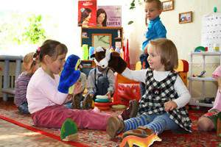

Начинает проявляться эмоциональное отношение к сверстнику. Основной тенденцией в этом возрасте является своеобразная узурпация внимания значимого взрослого, проявление ревности к сверстнику, с которым приходится его делить. При обращении внимания взрослого на состояние другого ребенка малыш 2-3 лет способен проникнуться к своему сверстнику симпатией. В этом возрасте начинает развиваться избирательное отношение к сверстникам, что проявляется в явно демонстрируемых симпатиях. В отношении взрослых отмечается характерное для детей данного возраста стремление к похвале, поощрению с их стороны.
Для раннего возраста характерны яркие эмоциональные реакции, связанные с непосредственными желаниями ребенка. В конце этого периода при приближении к кризису 3-х лет, наблюдаются аффективные реакции на трудности, с которыми сталкивается ребенок. Он пытается что-то сделать самостоятельно, но у него ничего не получается или рядом в нужный момент не оказывается взрослого - некому прийти на помощь и сделать это вместе с ним. В такой ситуации вполне вероятна эмоциональная вспышка. Например, ребенок не может открыть дверь в комнату и начинает бить по ней руками и ногами, что-то выкрикивая. Причиной гнева или плача могут быть, помимо "неподдающихся" вещей, и отсутствие внимания со стороны близких взрослых, занятых своими делами именно в то время, когда ребенок изо всех сил старается их вниманием завладеть; ревность к брату или сестре и т.п. Как известно, аффективные вспышки лучше всего гасятся тогда, когда взрослые достаточно спокойно на них реагируют, а по возможности - вообще игнорируют. В противном случае, особое внимание взрослых действует как положительное подкрепление: ребенок быстро замечает, что уговоры и прочие приятные моменты в общении с родственниками следуют за его слезами или злостью, и начинает капризничать чаще, чтобы этого добиться. Кроме того, ребенка раннего возраста легко отвлечь. Если он действительно расстроен, взрослому достаточно показать ему любимую или новую игрушку, предложить заняться с ним чем-то интересным и ребенок, у которого одно желание легко сменяется другим, мгновенно переключается и с удовольствием занимается новым делом.
Развитие эмоционально-потребностной сферы ребенка тесно связано с зарождающимся в это время самосознанием.
Узнавание себя - простейшая, первичная форма самосознания. Новый этап в развитии самосознания начинается, когда ребенок называет себя - сначала по имени, в третьем лице: "Тата", "Саша". Потом, к трем годам, появляется местоимение "я". Более того, у ребенка появляется и первичная самооценка - осознание не только своего "я", но того, что "я хороший", "я очень хороший", "я хороший и больше никакой". Это чисто эмоциональное образование, не содержащее рациональных компонентов (поэтому трудно назвать его самооценкой в собственном смысле этого слова). Оно основывается на потребности ребенка в эмоциональной безопасности, принятии, поэтому самооценка всегда эмоционально завышена. Н.А. Менчинская, наблюдавшая за развитием своего сына, описывает ситуации, когда мальчик высоко оценивает себя независимо от того, как он реально поступает - хорошо или плохо. Так, например, Саша, обходя комнату, делал то, что ему запрещалось, - брал мамины лекарства и другие вещи. Положив их на место, он с удовлетворением констатировал: "Теперь хороший". Оказавшись с родителями в поезде, он плюнул с верхней полки. Мама сообщила ему, что она об этом думает, и спросила, что нужно сказать. Мальчик тихо, для себя, проговорил: "Молодец я", - а затем громко, для взрослых: "Больше не буду". Сознание "я", "я хороший", "я сам" и появление личных действий продвигают ребенка на новый уровень развития. Начинается переходный период - кризис 3-х лет.
Родителям необходимо заранее быть готовыми к спонтанным вспышкам гнева и вести себя обдуманно (оставаться спокойным, не отвечать излишне эмоционально). То, что ребенок выражает свои отрицательные эмоции, естественно для процесса взросления малыша. Однако взрослым необходимо следить за соблюдением установленных для ребенка границ дозволенного.
Задача взрослых - научить малыша понимать сначала свое эмоциональное состояние, а затем и состояние окружающих его взрослых и детей.
Как и в младенческом возрасте, эмоции ребенка раннего возраста неустойчивы, кратковременны и имеют бурное выражение. Также характерным является эффект "эмоционального заражения". Источником появления данных эмоций могут являться: объект предстоящего действия, ситуация, в которой предстоит действовать, собственные действия, результат самостоятельной деятельности. Другими словами, переживания теперь связываются с успешным или неуспешным овладением умениями, а также результатами своей деятельности. В связи с этим можно утверждать, что "происходит дальнейшая социализация эмоций".
Активность, протекающая на спокойно сосредоточенном фоне, указывает на освоение данного вида деятельности.
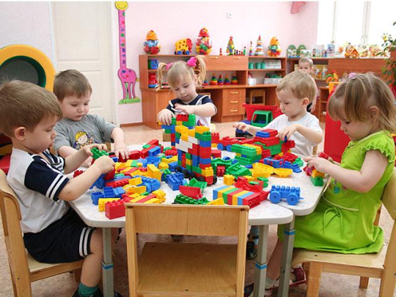
Положительные эмоции во многих случаях отражают уровень удовлетворения потребности (познавательной, двигательной и других). Переживания теперь уже связаны именно с умениями и результатами, характерными для самостоятельности человека. Поэтому можно сказать, что происходит дальнейшая социализация эмоций.
Особое значение приобретает слово, включенное в протекание эмоциональных процессов. Выраженное взрослым вербальное оценивание тех или иных явлений становится основой для дальнейшего развития чувств и моральных суждений, сначала подкрепляемое мимикой и интонацией, а затем и без таковых. Так закладывается основа для развития речевой регуляции поведения, заключающаяся в связи слова и представлений, что способствует развитию некоторой целенаправленности действий ребенка.
В ситуации развития у ребенка раннего возраста потребности в похвале начинают складываться предпосылки зарождения чувства гордости и самолюбия, а также чувство стыда. Ключевые моменты эмоционального развития детей раннего возраста следующие:
- эмоции также неустойчивы и изменчивы, как и в младенческом возрасте;
- эмоции являются мотивами поведения ребенка, что объясняет их импульсивность;
- более интенсивно начинают развиваться интеллектуальные, эстетические и нравственные эмоции, особое место среди высших эмоций в этот период занимают чувство гордости, симпатия, сочувствие и чувство стыда;
- особое условно-эмоциональное значение приобретает слово, которое становится средством оценивания тех или иных качеств и поступков.
Ребенок раннего возраста еще не умеет контролировать, сдерживать свои эмоциональные проявления, им движут сиюминутные желания и порывы. Его эмоциональные состояния преходящи и неустойчивы. Однако это не значит, что нужно поощрять враждебное поведение или припадки гнева.
К 3 годам начинают проявляться эстетические чувства: радость может быть вызвана красивым платьем, цветущим растением; постепенно различия касаются и характера музыки, ее "настроения". Но если в младенческом возрасте радость вызывает все яркое и блестящее, то в раннем возрасте малыш уже пытается отличать действительно красивое от вычурного и безвкусного, основываясь на оценках взрослых. Постепенно эти оценки становятся все более независимыми от мнения взрослых. Очень часто у детей этого возраста активизируется потребность выразить себя и свои чувства через движение, пение, рисунок.
Развиваются и интеллектуальные чувства. Они проявляются в виде удовольствия при удовлетворении интереса к окружающему. В этот период ребенок начинает в меру своего речевого развития задавать вопросы познавательного характера.

